SMART TOONS
Progetto tecnico, produttivo e digitale
Proposta di sviluppo e collaborazione con partner di stampa 3D
Versione 1.0 – Settembre 2026

INDICE
- Executive Summary
- L'idea Smart Toons
- Obiettivo del progetto
- I due prodotti
  - 4.1 Minitoon Smart Card Edition
  - 4.2 Microtoon Smartphone Edition
- L'esperienza dell'utente
- Architettura generale del sistema
- La tecnologia NFC
- Il QR Code
- La piattaforma Web Smart Toons
- Area cliente
- Area amministrativa
- Collegamento tra Toon fisico e identità digitale
- Processo di realizzazione del Toon 3D
- Acquisizione e preparazione delle fotografie
- Generazione del modello 3D
- Verifica e approvazione del modello
- Stampa 3D
- Post-processing e finitura
- Integrazione NFC nel Microtoon
- Realizzazione della Smart Card
- Controllo qualità
- Packaging e consegna
- Workflow completo del progetto
- MVP – Primo prototipo
- Fasi di sviluppo
- Ruoli del partner di stampa 3D
- Ruoli del team Smart Toons
- Specifiche tecniche da validare
- Stima preliminare dei costi
- Possibile modello commerciale
- Evoluzioni future
- Obiettivo della collaborazione
- Checklist per il primo incontro tecnico
- Conclusioni

1. EXECUTIVE SUMMARY
Smart Toons nasce dall'idea di unire due mondi apparentemente differenti:
- la personalizzazione fisica attraverso la stampa 3D;
- l'identità digitale attraverso la tecnologia NFC e il QR Code.
L'obiettivo è creare un prodotto personalizzato nel quale una persona reale possa essere trasformata in un personaggio 3D realistico e riconoscibile, dotato di una propria identità digitale.
Il progetto prevede inizialmente due prodotti:
MINITOON SMART CARD EDITION
Un personaggio 3D personalizzato associato a una card delle dimensioni di un normale biglietto da visita, dotata di:
- tecnologia NFC;
- QR Code;
- identificativo univoco;
- collegamento a un profilo digitale personale.

MICROTOON SMARTPHONE EDITION
Un piccolo personaggio 3D personalizzato, progettato per essere utilizzato come:
- portachiavi;
- accessorio per smartphone;
- piccolo gadget personale;
- elemento identificativo.
Anche il Microtoon contiene un tag NFC integrato.
Avvicinando lo smartphone al prodotto, oppure scansionando il QR Code quando presente, l'utente viene indirizzato a un profilo digitale personalizzato.
Il concetto fondamentale del progetto è:
Il prodotto fisico non contiene direttamente i dati personali. Contiene un'identità digitale univoca che rimanda al profilo online del proprietario.
Questo permette al cliente di modificare nel tempo numero di telefono, social network, email, sito web e altre informazioni senza dover sostituire o riprogrammare il prodotto fisico.

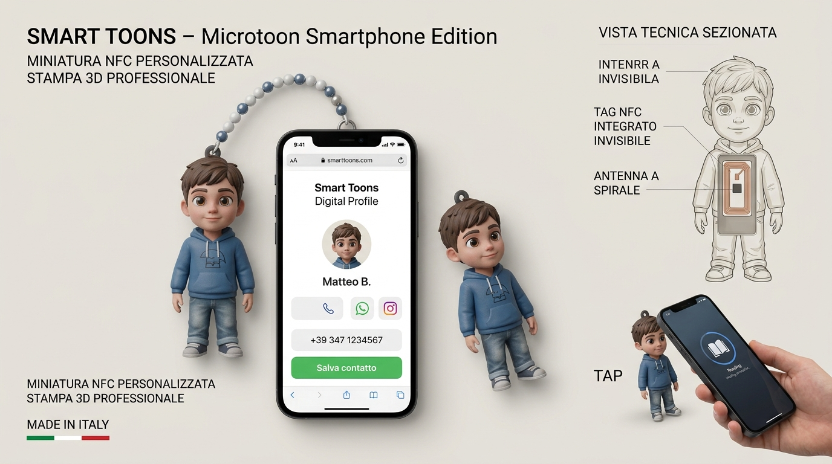

2. L'IDEA SMART TOONS
Il mercato offre già numerose soluzioni di caricature e personaggi personalizzati realizzati attraverso la stampa 3D.
Parallelamente, sono sempre più diffusi:
- biglietti da visita digitali;
- card NFC;
- QR Code;
- profili digitali;
- sistemi di condivisione dei contatti tramite smartphone.
Smart Toons nasce dalla combinazione di questi elementi.
Concetto
Una persona → una rappresentazione fisica → un'identità digitale.
Il Toon diventa quindi una sorta di avatar fisico intelligente.
Il valore del progetto non è rappresentato esclusivamente dalla caricatura 3D o dal chip NFC, ma dalla loro integrazione.

3. OBIETTIVO DEL PROGETTO
L'obiettivo iniziale è sviluppare un sistema produttivo e digitale in grado di trasformare una fotografia di una persona in un prodotto fisico personalizzato e collegato a un'identità digitale.
Il sistema dovrà permettere di:
- ricevere le fotografie del cliente;
- elaborare il personaggio 3D;
- produrre il modello;
- sottoporlo all'approvazione;
- stamparlo;
- effettuare finitura e controllo qualità;
- associare un identificativo univoco;
- programmare il tag NFC;
- generare il QR Code;
- creare il profilo digitale;
- consegnare il prodotto al cliente.
Il progetto dovrà essere progettato fin dall'inizio per poter passare da una produzione artigianale di piccoli quantitativi a una produzione più strutturata.

4. I DUE PRODOTTI

4.1 MINITOON SMART CARD EDITION
Il Minitoon Smart Card Edition è pensato principalmente come prodotto professionale e di networking.
Il cliente riceve:
1. Personaggio 3D personalizzato
2. Smart Card
3. Profilo digitale personale
4. Codice NFC univoco
5. QR Code

La card avrà dimensioni indicative pari a quelle di un normale biglietto da visita:
circa 85 × 54 mm
Le dimensioni definitive saranno definite durante la fase di prototipazione.
Funzionamento
Il cliente riceve la propria card.
Una persona avvicina lo smartphone alla card.
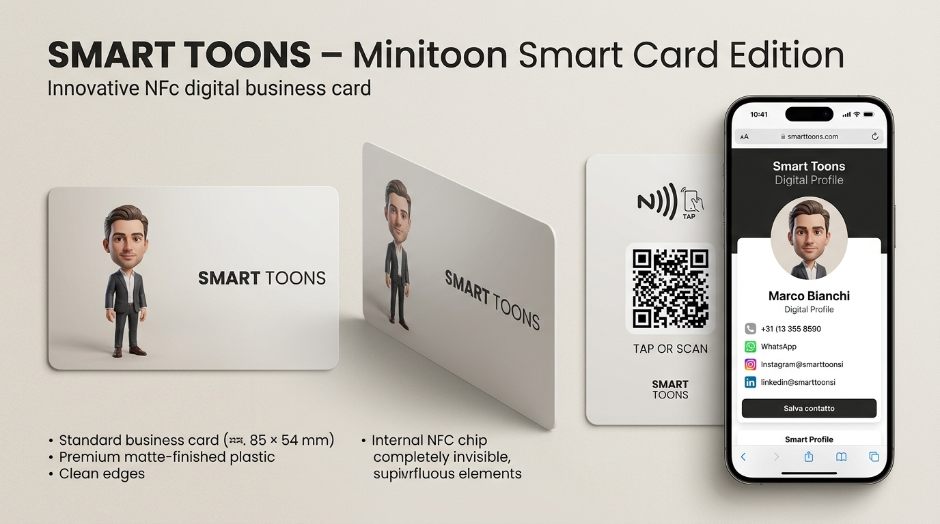

SMARTPHONE
↓
NFC
↓
IDENTIFICATIVO SMART TOONS
↓
PROFILO DIGITALE
In alternativa:
SMARTPHONE
↓
QR CODE
↓
PROFILO DIGITALE
Entrambe le modalità devono portare allo stesso profilo.

4.2 MICROTOON SMARTPHONE EDITION
Il Microtoon è la versione più piccola e più orientata all'utilizzo quotidiano.
Si tratta di un personaggio 3D di dimensioni ridotte, indicativamente:
30–50 mm
Le dimensioni definitive dovranno essere definite in base a:
- qualità della stampa;
- riconoscibilità del volto;
- resistenza;
- possibilità di inserimento dell'NFC;
- costi produttivi;
- peso;
- modalità di utilizzo.
Il Microtoon potrà essere utilizzato come:
- portachiavi;
- accessorio per smartphone;
- gadget aziendale;
- elemento personale;
- regalo;
- prodotto promozionale.
L'NFC sarà integrato all'interno del personaggio oppure in una parte appositamente progettata dello stesso.

5. L'ESPERIENZA DELL'UTENTE
L'esperienza dovrà essere estremamente semplice.
Esempio
Marco acquista un Minitoon.
Carica una o più fotografie.
Inserisce:
Nome: Marco Marrazzo
Telefono: +39...
Email: ...
Instagram: ...
LinkedIn: ...
Sito: ...
Il sistema genera il modello 3D.
Dopo l'approvazione viene realizzato il Toon.
Il sistema assegna:
Smart Toons ID: ST-000125
Il tag NFC viene associato a:
smarttoons.it/t/ST-000125
Il QR Code rimanda allo stesso indirizzo.
Da quel momento:
NFC → Profilo digitale
oppure
QR → Profilo digitale

6. ARCHITETTURA GENERALE DEL SISTEMA
Il sistema può essere rappresentato nel seguente modo:
SMART TOONS
│
┌──────────────┴──────────────┐
│ │
MINITOON MICROTOON
│ │
SMART CARD NFC NFC INTEGRATO
│ │
└──────────────┬──────────────┘
│
IDENTIFICATIVO
│
↓
PIATTAFORMA WEB
│
↓
PROFILO DIGITALE
│
┌─────────┬───────┼───────┬─────────┐
│ │ │ │ │
Phone WhatsApp Email Social Website

7. LA TECNOLOGIA NFC
Per il progetto si propone inizialmente l'utilizzo di tag NFC compatibili con lo standard NFC Forum Type 2 / ISO/IEC 14443-A.
Una possibile soluzione per il prototipo è rappresentata dalla famiglia NTAG213, caratterizzata da dimensioni ridotte, costo contenuto e compatibilità con gli smartphone moderni.
Il tag NFC non dovrebbe contenere tutti i dati del cliente.
Dovrebbe contenere solamente un URL univoco.
Esempio:
https://smarttoons.it/t/ST-000125
Questo approccio permette di modificare il profilo digitale senza modificare il prodotto fisico.
Vantaggi
- costo ridotto;
- facilità di programmazione;
- compatibilità con smartphone NFC;
- possibilità di aggiornamento del profilo;
- nessuna necessità di sostituire il chip;
- maggiore sicurezza;
- gestione centralizzata.
La tecnologia NFC dovrà comunque essere sottoposta a test reali sul prodotto finito prima di definire il sistema produttivo definitivo.

8. IL QR CODE
Ogni prodotto dovrà avere, dove previsto, un QR Code associato allo stesso identificativo dell'NFC.
Esempio:
NFC
↓
ST-000125
↓
smarttoons.it/t/ST-000125
e:
QR CODE
↓
ST-000125
↓
smarttoons.it/t/ST-000125
In questo modo NFC e QR sono due modalità differenti per raggiungere lo stesso contenuto.
Il QR Code costituisce inoltre un'importante soluzione di compatibilità per gli smartphone privi di NFC o nei casi in cui l'utente preferisca utilizzare la fotocamera.

9. LA PIATTAFORMA WEB SMART TOONS
Il sistema digitale rappresenta una componente fondamentale del progetto.
La prima versione non richiede necessariamente un'applicazione nativa per Android e iOS.
Si propone di sviluppare una Web App / Progressive Web App (PWA).
Questo permette di utilizzare Smart Toons direttamente da:
- smartphone Android;
- iPhone;
- tablet;
- computer.
Struttura indicativa
smarttoons.it
│
├── /login
│
├── /account
│
├── /t/XXXXXX
│
├── /admin
│
└── /help

10. AREA CLIENTE
Il cliente dovrà poter accedere alla propria area personale.
Funzioni principali:
PROFILO
- nome;
- cognome;
- fotografia;
- professione;
- azienda;
- descrizione.
CONTATTI
- telefono;
- WhatsApp;
- email;
- sito web.
SOCIAL
- Instagram;
- Facebook;
- LinkedIn;
- TikTok;
- altri social.
IMPOSTAZIONI
- modifica informazioni;
- attivazione/disattivazione dei singoli contatti;
- gestione privacy;
- visualizzazione del proprio profilo;
- eventuale download della propria vCard.

11. AREA AMMINISTRATIVA
La piattaforma dovrà prevedere un'area amministrativa riservata a Smart Toons.
L'amministratore dovrà poter:
- creare nuovi clienti;
- creare nuovi Toon;
- assegnare gli identificativi;
- associare NFC;
- generare QR Code;
- modificare i dati;
- verificare lo stato della produzione;
- visualizzare lo stato degli ordini;
- gestire i profili digitali;
- disattivare un Toon;
- sostituire eventualmente un prodotto;
- gestire più prodotti per lo stesso cliente.
Stati produttivi possibili
ORDINE RICEVUTO
↓
FOTO RICEVUTE
↓
MODELLO IN PRODUZIONE
↓
MODELLO DA APPROVARE
↓
APPROVATO
↓
IN STAMPA
↓
POST-PROCESSING
↓
NFC ASSOCIATO
↓
CONTROLLO QUALITÀ
↓
SPEDITO
↓
ATTIVO

12. COLLEGAMENTO TRA TOON FISICO E IDENTITÀ DIGITALE
Questo rappresenta uno degli elementi fondamentali dell'intero progetto.
Ogni prodotto dovrà avere un identificativo univoco.
Esempio:
ST-000125
Questo identificativo viene associato a:
TOON FISICO
│
├── Modello 3D
├── Numero prodotto
├── NFC UID
├── QR Code
│
↓
PROFILO DIGITALE
Il cliente non dovrà necessariamente conoscere l'identificativo.
Il sistema lo gestirà automaticamente.

13. PROCESSO DI REALIZZAZIONE DEL TOON 3D
La produzione del Toon rappresenta la parte più delicata del progetto.
Il processo dovrà essere definito e standardizzato.
Workflow proposto
FOTOGRAFIE
↓
ANALISI DEL SOGGETTO
↓
RICOSTRUZIONE / MODELLAZIONE 3D
↓
STILIZZAZIONE TOON
↓
OTTIMIZZAZIONE PER STAMPA
↓
APPROVAZIONE
↓
STAMPA 3D
↓
POST-PROCESSING
↓
VERNICIATURA / FINITURA
↓
INTEGRAZIONE NFC
↓
CONTROLLO QUALITÀ

14. ACQUISIZIONE E PREPARAZIONE DELLE FOTOGRAFIE
Per ottenere una buona somiglianza sarà necessario definire una procedura per le fotografie.
Idealmente il cliente dovrebbe fornire:
- fotografia frontale;
- fotografia a 3/4;
- eventuale fotografia laterale;
- fotografia dell'abbigliamento desiderato;
- eventuali elementi distintivi.
Non sarà sempre necessario utilizzare tutte le fotografie.
Il sistema dovrà stabilire una serie di requisiti minimi:
- buona illuminazione;
- volto visibile;
- risoluzione sufficiente;
- assenza di filtri pesanti;
- assenza di occlusioni importanti.
Per alcuni prodotti potrà essere sufficiente una singola fotografia, mentre per prodotti premium potrebbe essere richiesta una serie di immagini.

15. GENERAZIONE DEL MODELLO 3D
Il modello dovrà cercare un equilibrio tra:
riconoscibilità della persona
e
possibilità di stampa.
L'obiettivo non è creare una semplice caricatura generica.
Il Toon dovrà mantenere elementi riconoscibili della persona:
- forma del viso;
- capelli;
- barba;
- occhi;
- sopracciglia;
- naso;
- bocca;
- corporatura;
- postura;
- abbigliamento;
- elementi caratteristici.
Allo stesso tempo dovrà mantenere un'estetica coerente con il marchio Smart Toons.

16. VERIFICA E APPROVAZIONE DEL MODELLO
Prima della stampa definitiva, il cliente dovrà poter approvare il modello.
Il processo potrà prevedere:
MODELLO 3D
↓
RENDER / ANTEPRIMA
↓
CLIENTE
↓
APPROVA?
↙ ↘
NO SI
↓ ↓
MODIFICA STAMPA
Per evitare costi eccessivi, dovrà essere definito un numero massimo di modifiche comprese nel prezzo.
Ad esempio:
1 revisione standard inclusa
con eventuali modifiche aggiuntive a pagamento.
Questa regola dovrà essere definita commercialmente.

17. STAMPA 3D
Il partner produttivo dovrà valutare quale tecnologia di stampa sia più adatta.
Le principali tecnologie da considerare sono:
FDM
Possibili vantaggi:
- costi contenuti;
- rapidità;
- ampia scelta di materiali;
- adatta a prototipi e prodotti di determinate dimensioni.
RESINA / SLA / MSLA
Possibili vantaggi:
- elevato dettaglio;
- ottima definizione dei piccoli particolari;
- particolarmente interessante per volti e miniature.
Altre tecnologie
Potranno essere valutate successivamente in funzione dei volumi produttivi.
La scelta definitiva dovrà essere effettuata dal partner sulla base di:
- dimensione del Toon;
- livello di dettaglio;
- quantità;
- tempi;
- costi;
- resistenza;
- finitura richiesta.

18. POST-PROCESSING E FINITURA
Il valore percepito del prodotto dipenderà in maniera importante dalla finitura.
Il processo potrà comprendere:
- rimozione dei supporti;
- levigatura;
- primer;
- verniciatura;
- dettagli manuali;
- eventuale protezione superficiale;
- assemblaggio.
Dovrà essere definito uno standard qualitativo replicabile.
L'obiettivo è evitare che ogni Toon abbia una qualità completamente diversa.

19. INTEGRAZIONE NFC NEL MICROTOON
Questa è una delle parti che dovrà essere sviluppata insieme al partner di stampa 3D.
Il modello dovrà essere progettato per poter ospitare il tag NFC senza renderlo visibile.
Possibile soluzione
MICROTOON
│
│
┌─────────────┐
│ CORPO │
│ │
│ NFC │
│ NTAG213 │
│ │
└─────────────┘
│
CORDINO
Il tag potrebbe essere:
- inserito durante la stampa;
- inserito successivamente;
- alloggiato in una cavità;
- inserito nel retro;
- integrato nella base;
- inserito in una specifica parte del modello.
La soluzione definitiva dovrà essere individuata attraverso prototipi.
Requisito fondamentale
Il telefono deve riuscire a leggere il tag NFC senza dover individuare un punto preciso con difficoltà.
Pertanto dovranno essere effettuati test di:
- distanza;
- orientamento;
- materiali;
- spessore;
- posizione del chip.

20. REALIZZAZIONE DELLA SMART CARD
La Smart Card dovrà avere indicativamente le dimensioni di una carta bancaria/biglietto da visita:
85 × 54 mm circa
Potrà essere realizzata in:
- PVC;
- PET;
- materiali plastici alternativi;
- materiali più sostenibili, se tecnicamente idonei.
Dovrà contenere:
FRONTE
Possibile rappresentazione del Toon o elemento grafico identificativo.
RETRO
- logo Smart Toons;
- simbolo NFC;
- QR Code;
- eventuale breve istruzione.
Esempio:
┌──────────────────────────────┐
│ │
│ SMART TOONS │
│ │
│ [ GRAFICA ] │
│ │
│ │
│ TAP / SCAN │
│ │
│ [ QR ] │
│ │
└──────────────────────────────┘
La grafica definitiva dovrà essere sviluppata successivamente.

21. CONTROLLO QUALITÀ
Ogni prodotto dovrà essere sottoposto a un controllo prima della consegna.
Controllo fisico
- integrità del modello;
- assenza di difetti importanti;
- qualità della verniciatura;
- corretto assemblaggio;
- resistenza del cordino/accessorio;
- corretta posizione dell'NFC.
Controllo digitale
Test NFC:
OK / NON OK
Test QR:
OK / NON OK
Test URL:
OK / NON OK
Test profilo:
OK / NON OK
Il prodotto dovrà essere consegnato solamente quando tutti i controlli risultano positivi.

22. PACKAGING E CONSEGNA
Il packaging dovrà proteggere il prodotto durante il trasporto e contribuire alla percezione di qualità.
Possibile confezione:
┌───────────────────────────┐
│ │
│ SMART TOONS │
│ │
│ [ MICROTOON ] │
│ │
│ TAP YOUR TOON │
│ │
└───────────────────────────┘
Potrà essere previsto un piccolo cartoncino con:
"Avvicina il tuo smartphone al Toon"
e:
"Oppure scansiona il QR Code."

23. WORKFLOW COMPLETO DEL PROGETTO
Il processo ideale sarà:
1. ORDINE
↓
2. DATI CLIENTE
↓
3. FOTO
↓
4. CREAZIONE MODELLO 3D
↓
5. APPROVAZIONE
↓
6. IDENTIFICATIVO SMART TOONS
↓
7. CREAZIONE PROFILO DIGITALE
↓
8. GENERAZIONE QR
↓
9. PROGRAMMAZIONE NFC
↓
10. STAMPA 3D
↓
11. FINITURA
↓
12. INTEGRAZIONE NFC
↓
13. TEST
↓
14. PACKAGING
↓
15. CONSEGNA
↓
16. PRODOTTO ATTIVO

24. MVP – PRIMO PROTOTIPO
Prima di sviluppare una piattaforma completa è necessario realizzare un MVP funzionante.
L'MVP dovrebbe comprendere:
PRODOTTO
- 1 Microtoon;
- 1 Minitoon;
- 1 Smart Card;
- NFC integrato;
- QR Code;
- packaging prototipo.
SOFTWARE
- dominio/prototipo web;
- profilo digitale;
- URL univoco;
- sistema di associazione NFC;
- gestione manuale del profilo;
- pagina amministrativa minima.
OBIETTIVO
Dimostrare fisicamente il funzionamento:
persona → foto → Toon → NFC → smartphone → profilo digitale
Il prototipo dovrà essere utilizzabile realmente, non solamente mostrato tramite render.

25. FASI DI SVILUPPO
FASE 1 – Studio tecnico
Analisi con il partner 3D.
Definizione:
- dimensioni;
- materiali;
- tecnologia di stampa;
- sistema NFC;
- modalità di integrazione;
- finitura;
- costi.

FASE 2 – Prototipazione
Realizzazione dei primi:
- Microtoon;
- Minitoon;
- Smart Card.
Test NFC e QR.

FASE 3 – Prototipo digitale
Creazione:
- pagina profilo;
- database;
- sistema identificativi;
- gestione NFC;
- gestione QR.

FASE 4 – Test completo
Test:
- produzione;
- NFC;
- QR;
- smartphone Android;
- iPhone;
- qualità stampa;
- resistenza;
- esperienza utente.

FASE 5 – MVP commerciale
Creazione del primo prodotto vendibile.

FASE 6 – Industrializzazione
Solo dopo la validazione del prodotto:
- ottimizzazione tempi;
- riduzione costi;
- standardizzazione;
- automazione;
- produzione in quantità.

26. RUOLO DEL PARTNER DI STAMPA 3D
Al partner di produzione viene richiesto di contribuire principalmente alla realizzazione della parte fisica.
Competenze richieste
- modellazione 3D;
- preparazione file per stampa;
- stampa 3D;
- post-processing;
- verniciatura/finitura;
- progettazione di piccoli alloggiamenti;
- integrazione di componenti;
- prototipazione;
- produzione in piccole serie;
- eventuale industrializzazione.
Il partner dovrà inoltre collaborare alla progettazione del Microtoon affinché l'NFC possa essere integrato correttamente.

27. RUOLO DEL TEAM SMART TOONS
Il progetto digitale potrà essere sviluppato separatamente dalla parte produttiva.
Smart Toons si occuperà progressivamente di:
- concept del prodotto;
- brand;
- piattaforma digitale;
- gestione profili;
- sistema NFC;
- QR Code;
- database;
- area cliente;
- area amministrativa;
- processo commerciale;
- e-commerce;
- marketing;
- gestione ordini.
Il partner 3D potrà concentrarsi sulla parte:
modello → stampa → finitura → assemblaggio → controllo qualità.

28. SPECIFICHE TECNICHE DA VALIDARE
Le seguenti specifiche sono da considerarsi proposte preliminari e dovranno essere validate durante la fase di prototipazione.
Elemento | Proposta iniziale
NFC | NTAG213 o equivalente
Tecnologia NFC | NFC Forum Type 2
Memoria NFC | sufficiente per URL univoco
Card | circa 85 × 54 mm
QR | URL identico all'NFC
Microtoon | circa 30–50 mm
Materiale Microtoon | da valutare
Tecnologia stampa | FDM / Resin / altra
Profilo | Web App / PWA
Identificativo | ID univoco
Database | centralizzato
URL | dinamico
App nativa | non necessaria per MVP

29. STIMA PRELIMINARE DEI COSTI
I costi dovranno essere verificati attraverso prototipazione e preventivi reali.
È importante distinguere:
COSTI DIGITALI
- dominio;
- hosting;
- database;
- sviluppo piattaforma;
- gestione profili;
- eventuale e-commerce;
- manutenzione.
COSTI HARDWARE
- NFC;
- card;
- materiali;
- cordini;
- packaging.
COSTI PRODUTTIVI
- modellazione;
- stampa;
- supporti;
- post-processing;
- verniciatura;
- assemblaggio;
- controllo qualità.
Il costo dell'NFC rappresenta solamente una piccola parte del costo complessivo del prodotto.
A titolo indicativo, tag NFC NTAG213 possono avere costi inferiori a circa 1 € per pezzo in acquisti bulk, mentre card e portachiavi NFC possono variare in funzione di quantità, personalizzazione e fornitore.
Il costo reale del prodotto Smart Toons dovrà essere calcolato dopo aver definito:
- tempo di modellazione;
- tempo di stampa;
- tempo di finitura;
- numero di operatori;
- quantità prodotte;
- materiale;
- packaging;
- scarti;
- gestione digitale.

30. POSSIBILE MODELLO COMMERCIALE
Il prodotto potrebbe essere venduto in differenti configurazioni.
MICROTOON BASIC
Microtoon + NFC + profilo digitale base.
MICROTOON PREMIUM
Microtoon dettagliato + NFC + packaging premium + profilo digitale avanzato.
MINITOON SMART CARD
Minitoon + Smart Card + NFC + QR + profilo digitale.
BUSINESS
Più Toon per aziende o team.
Esempio:
10 dipendenti → 10 Toon → 10 profili digitali
con gestione centralizzata.

31. EVOLUZIONI FUTURE
Una volta validato il sistema, Smart Toons potrebbe evolvere in diverse direzioni.
PROFILI AZIENDALI
Ogni dipendente potrebbe avere il proprio Toon digitale/fisico.
EVENTI
Creazione di Toon personalizzati per:
- fiere;
- congressi;
- eventi aziendali;
- matrimoni;
- feste;
- manifestazioni.
E-COMMERCE
Il cliente potrebbe:
- scegliere il prodotto;
- caricare le fotografie;
- inserire i dati;
- effettuare il pagamento;
- ricevere il modello per approvazione;
- ricevere il prodotto.
COLLEZIONI
Possibilità di creare serie di personaggi.
TOON AZIENDALE
Creazione di mascot e personaggi aziendali.
PROFILO DINAMICO
Il profilo digitale potrebbe successivamente mostrare:
- video;
- portfolio;
- cataloghi;
- promozioni;
- prenotazioni;
- link commerciali;
- contenuti multimediali.

32. OBIETTIVO DELLA COLLABORAZIONE
La collaborazione proposta non consiste semplicemente nell'affidare a un'azienda la stampa di alcune miniature.
L'obiettivo è sviluppare insieme un processo produttivo replicabile.
Il partner ideale dovrà contribuire alla definizione di:
COME TRASFORMARE UNA PERSONA IN UN PRODOTTO 3D RIPRODUCIBILE, DI QUALITÀ E CON NFC INTEGRATO.
Il progetto dovrà quindi essere affrontato attraverso una prima fase di:
STUDIO → PROTOTIPO → TEST → OTTIMIZZAZIONE → PRODUZIONE
e non attraverso una produzione immediata su larga scala.

33. CHECKLIST PER IL PRIMO INCONTRO TECNICO
Durante il primo incontro con il partner sarà necessario rispondere alle seguenti domande.
MODELLAZIONE
- È possibile ottenere una buona somiglianza partendo da fotografie?
- Quante fotografie sono necessarie?
- Quale software viene utilizzato?
- Quanto tempo richiede mediamente un modello?
- È possibile standardizzare il processo?
- Quale livello di modifica è possibile dopo la generazione?
STAMPA
- Quale tecnologia è più indicata?
- Quale materiale?
- Quale dimensione minima consente un buon dettaglio?
- Quale risoluzione?
- Quali tempi di stampa?
- Quale costo per pezzo?
FINITURA
- Il partner effettua la verniciatura?
- Quali finiture sono disponibili?
- È possibile ottenere colori personalizzati?
- Qual è la resistenza della finitura?
NFC
- Quale tag NFC viene consigliato?
- È possibile inserirlo all'interno del modello?
- Quale posizione garantisce la migliore lettura?
- Il materiale utilizzato interferisce con il segnale?
- È possibile sostituire il tag?
- Come viene programmato?
MICROTOON
- Quale dimensione minima è consigliabile?
- È possibile creare un vano interno?
- Come viene chiuso il vano?
- È possibile integrare un anello/cordino?
- Quale soluzione garantisce maggiore resistenza?
PRODUZIONE
- Qual è la quantità minima?
- Qual è la capacità produttiva mensile?
- Quale prezzo a 10 pezzi?
- Quale prezzo a 100?
- Quale prezzo a 500?
- Quale prezzo a 1.000?
- Quali sono i tempi di produzione?
PROTOTIPO
- Quanto costa realizzare i primi prototipi?
- Quanto tempo è necessario?
- Quante revisioni sono comprese?
- Il partner può collaborare alla progettazione del modello definitivo?

34. CONCLUSIONI
Smart Toons vuole trasformare una semplice caricatura 3D in un prodotto con una seconda dimensione: digitale.
Il principio è semplice:
Un Toon fisico che rappresenta una persona e che, attraverso NFC o QR Code, permette di accedere alla sua identità digitale.
La tecnologia necessaria è già disponibile.
Il progetto richiede però l'integrazione di competenze differenti:
3D + stampa + finitura + NFC + Web + database + UX + gestione del prodotto.
Per questo motivo il primo obiettivo non è realizzare immediatamente una piattaforma complessa o una produzione industriale.
Il primo obiettivo è creare un prototipo realmente funzionante.
Il prototipo dovrà dimostrare quattro elementi fondamentali:
1. SOMIGLIANZA
La fotografia deve poter diventare un Toon riconoscibile.
2. QUALITÀ
Il prodotto deve avere una qualità fisica sufficientemente elevata da poter essere venduto.

3. TECNOLOGIA
L'NFC integrato deve funzionare correttamente.
4. ESPERIENZA
Avvicinando lo smartphone al Toon o scansionando il QR Code, l'utente deve arrivare immediatamente al profilo digitale.
Il risultato finale del primo progetto pilota sarà quindi:
FOTO
↓
PERSONA REALE
↓
MODELLO 3D
↓
SMART TOON
↓
NFC + QR CODE
↓
SMART TOONS ID
↓
PROFILO DIGITALE
↓
┌─────────────┼─────────────┐
↓ ↓ ↓
TELEFONO SOCIAL WEBSITE
Smart Toons non vuole essere semplicemente una caricatura 3D con un chip NFC.
L'obiettivo è creare un nuovo tipo di prodotto personalizzato nel quale l'oggetto fisico diventa il punto di accesso all'identità digitale della persona.

DOCUMENTO DI LAVORO – NOTA TECNICA
Le caratteristiche indicate in questo documento rappresentano una prima proposta progettuale.
Dimensioni, materiali, tecnologia di stampa, tipo di NFC, sistema di integrazione del chip, processo di modellazione, tempi e costi dovranno essere verificati e definiti con il partner tecnico attraverso una fase di prototipazione.
La priorità della fase iniziale è quindi la validazione tecnica del prodotto, prima dell'industrializzazione.

